МИНИСТЕРСТВО ЦИФРОВОГО РАЗВИТИЯ, СВЯЗИ И МАССОВЫХ КОММУНИКАЦИЙ РОССИЙСКОЙ ФЕДЕРАЦИИ

Ордена Трудового Красного Знамени федеральное государственное бюджетное образовательное учреждение высшего образования

**«Московский технический университет связи и информатики»**

Кафедра «Информатика»

Самостоятельная работа №2

**«Вычисление бинарных чисел с мантиссой и экспонентой.»**

**по дисциплине**

**«Информатика»**

Выполнил: студент гр. БЭИ2202 Кулешов А. С.

Вариант №15

Проверил: Старший Преподаватель. Юсков И. О.

Москва, 2022 г

1. Общее задание

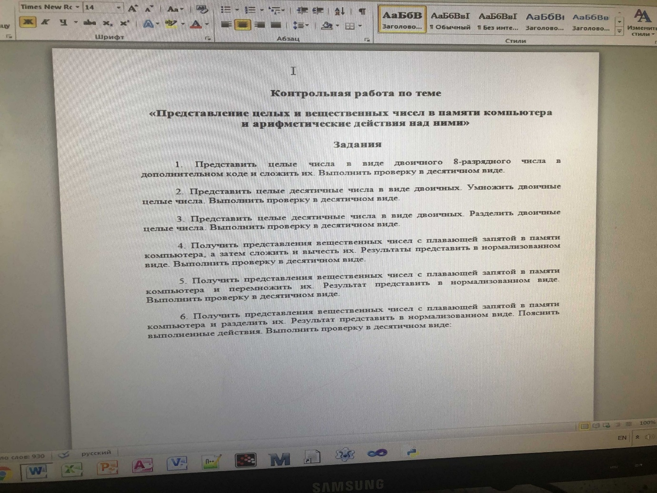

Рисунок 1 – Общее задание

1. Индивидуальное задание.

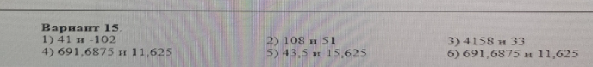

Рисунок 2 – Индивидуальное задание

Прикреплю фотографии выполнения задания в бумажных листах, которые нам были даны в аудитории. На первом листе выполнено 4 первых задания, на втором последние 2.

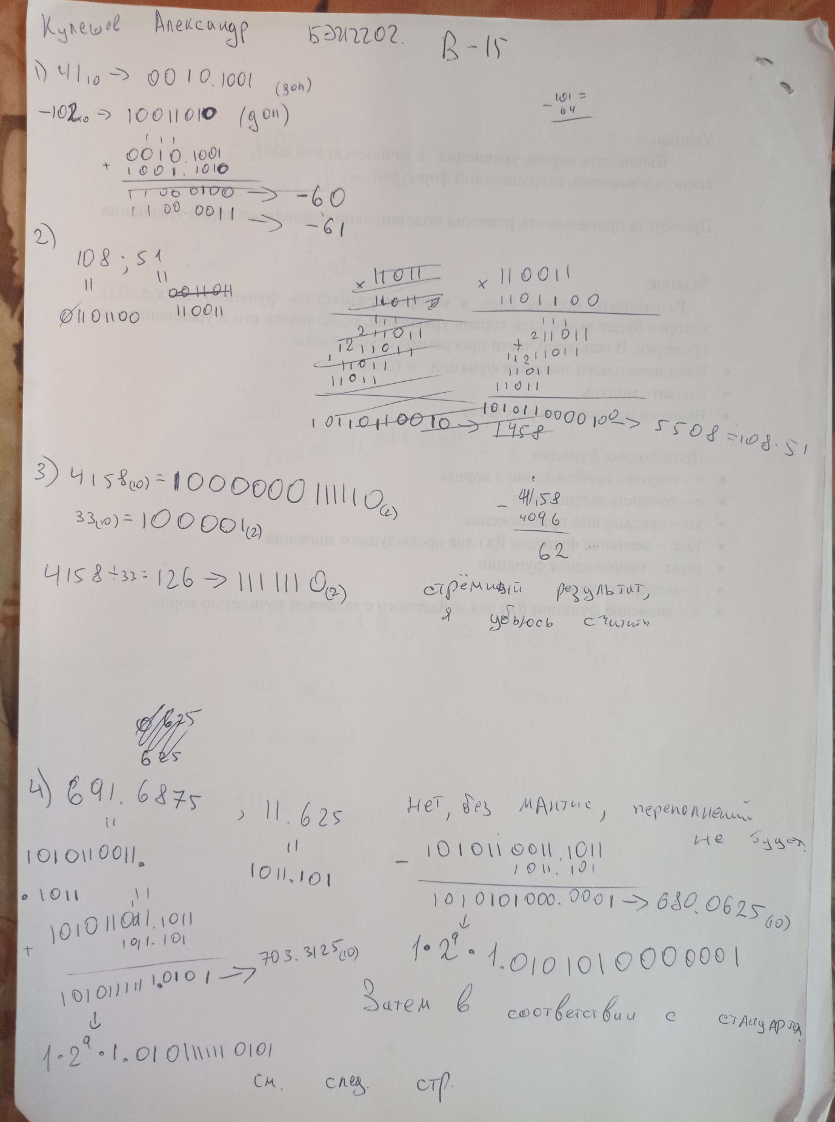

Рисунок 3 – выполнение первых 4 заданий

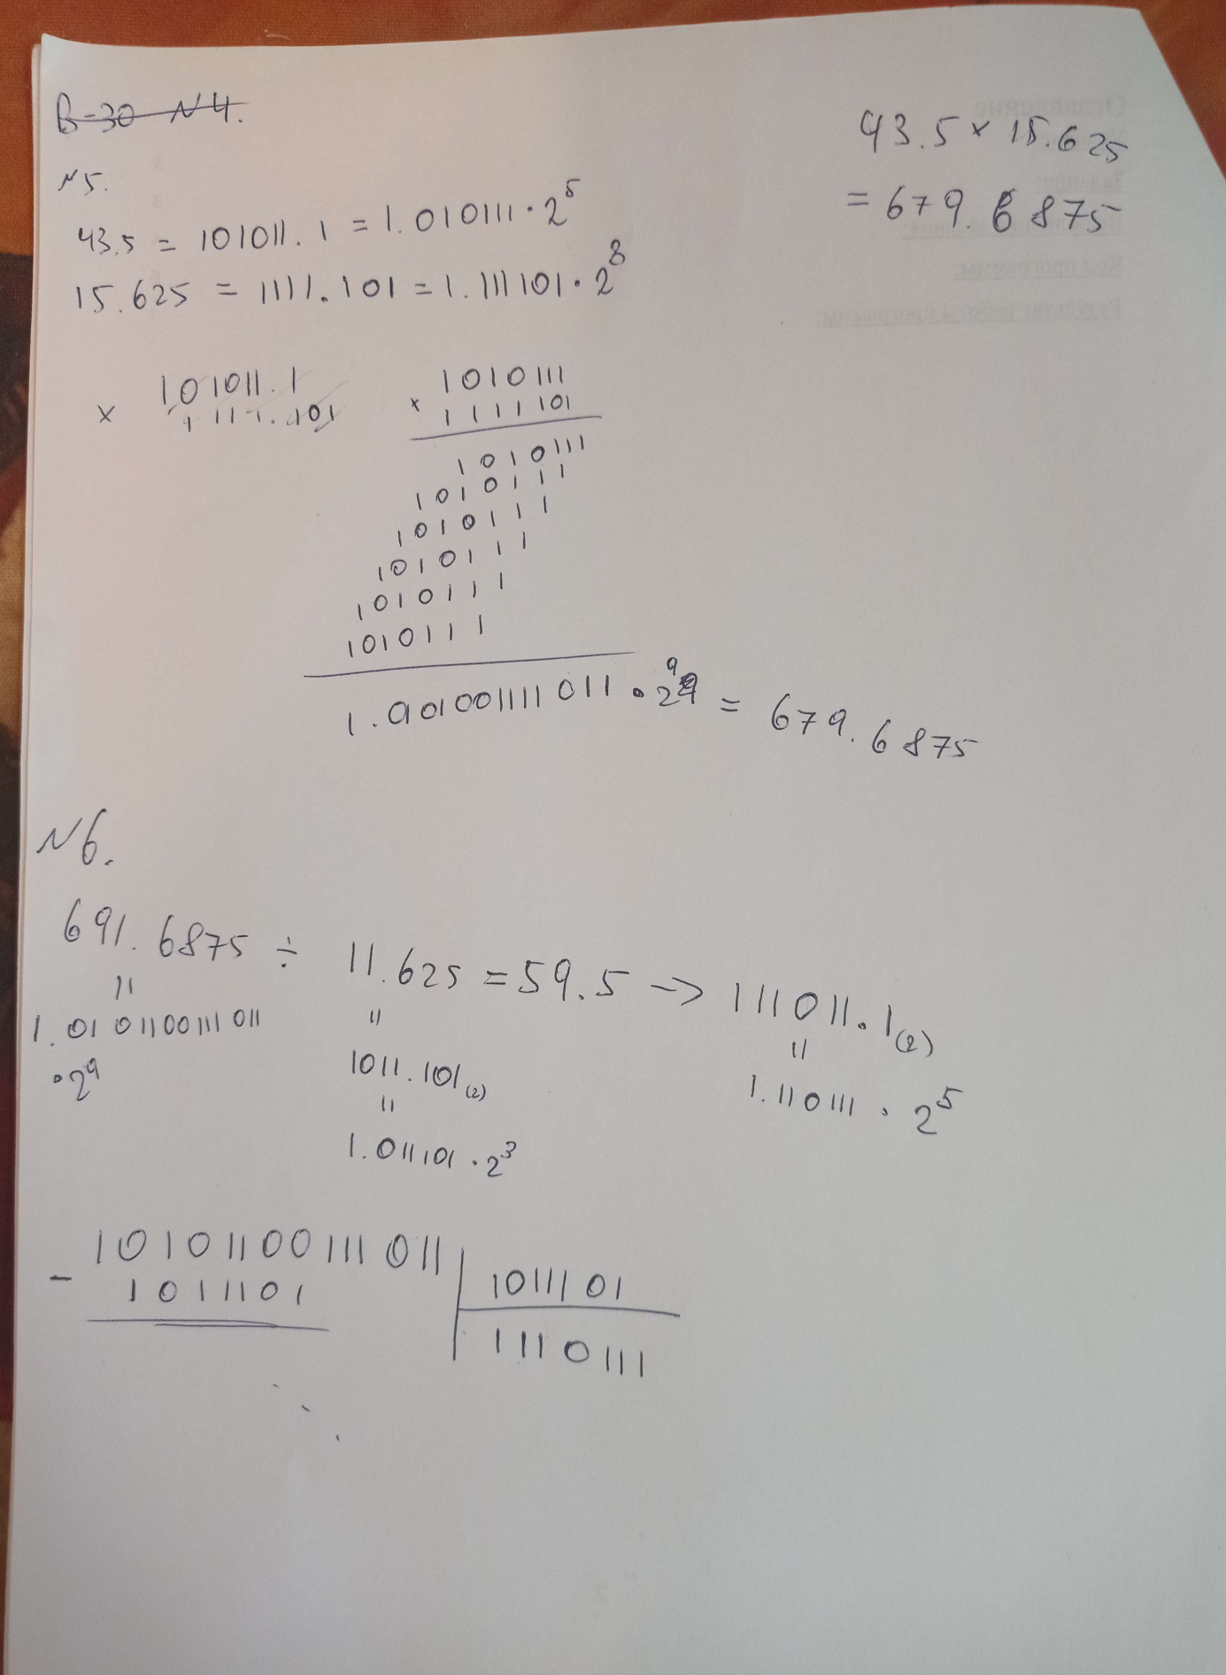

Рисунок 4 – выполнение заданий 5 и 6.